Ленин о полиции
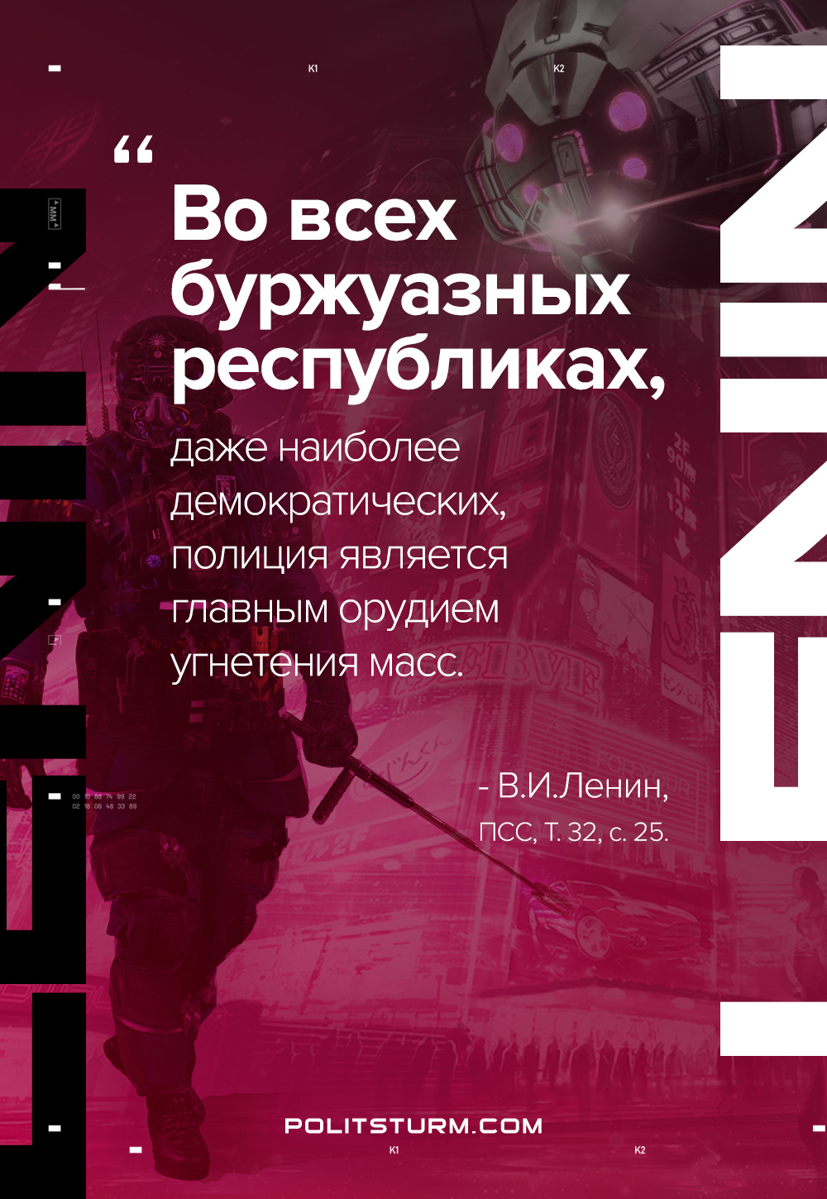

Оригинальная статья
2021-03-11

«Во всех буржуазных республиках, даже наиболее демократических, полиция является главным орудием угнетения масс.»
В.И.Ленин, ПСС, т.32, с.25

Оригинальная статья

